ENO JABOLKO NA DAN, ODŽENE ZDRAVNIKA STRAN
Skupina Zajčki smo začeli šolsko leto s spoznavanjem sadja, ki trenutno raste v sadovnjakih in je pomembno za naše zdravje. Ogledali smo si številne slikanice o tem in ugotovili, da prepoznamo vso sadje le barve le-tega so nam malo delale težave. A smo preko igre z obroči in žogicami tudi to kmalu osvojili.
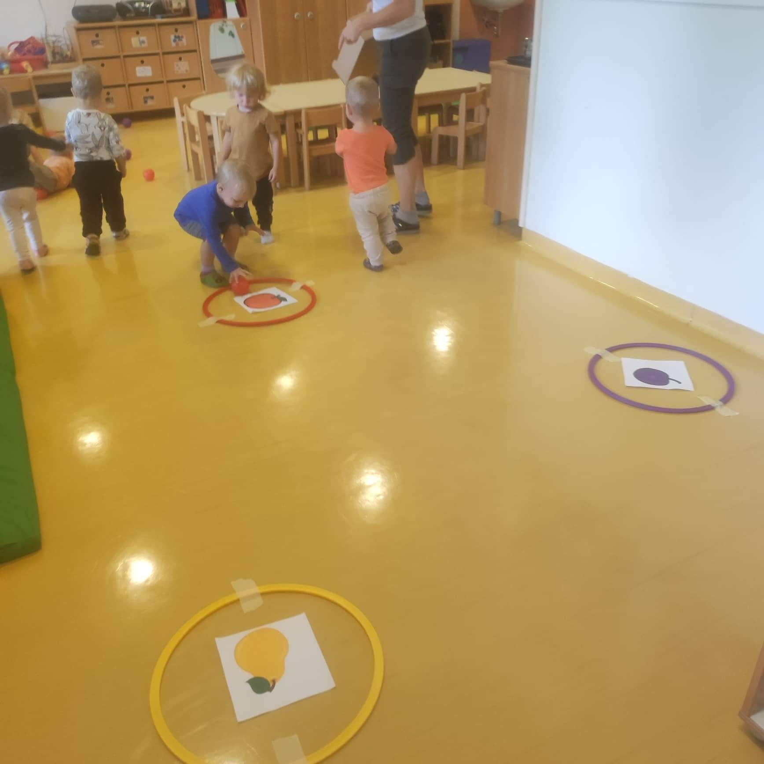

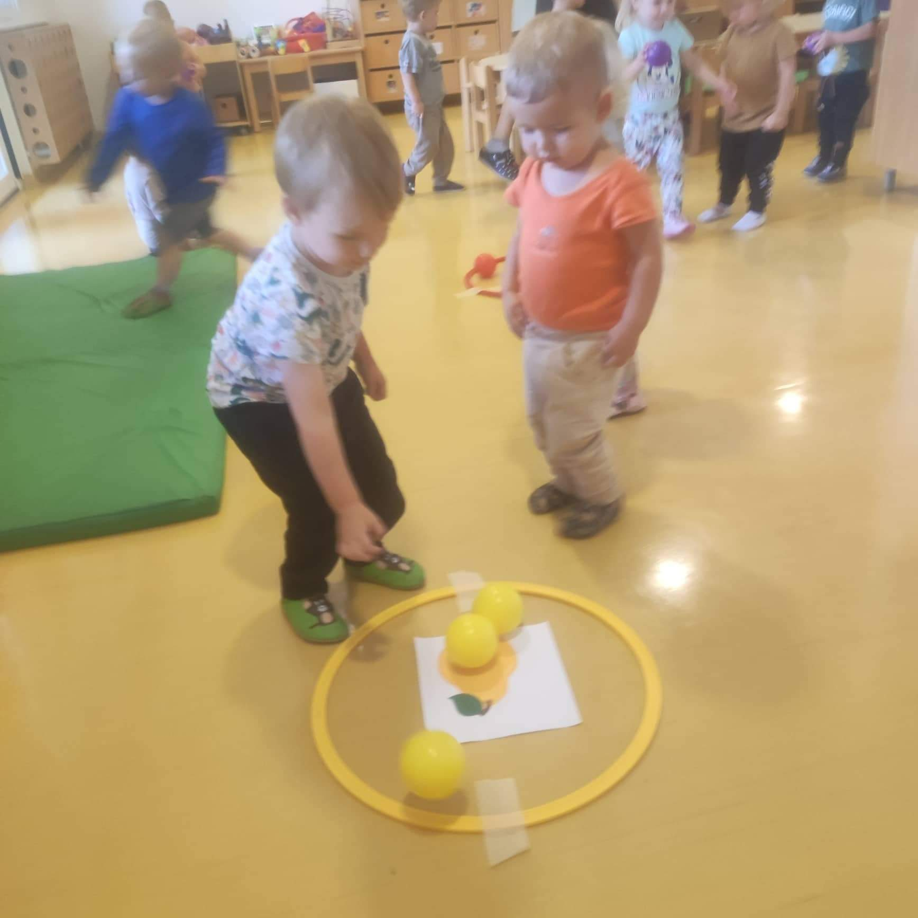
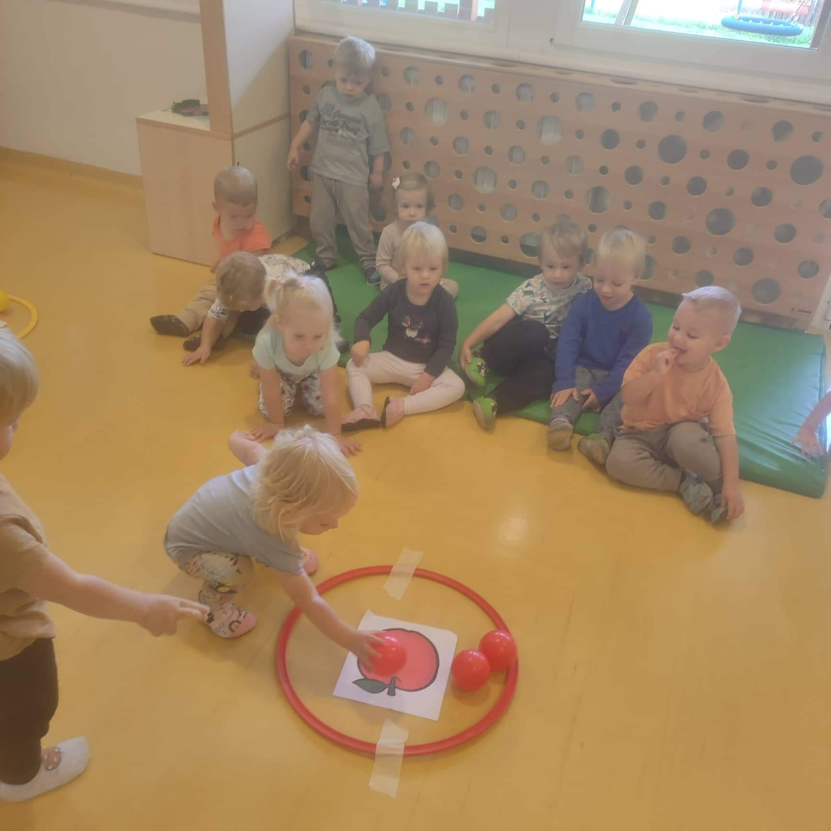
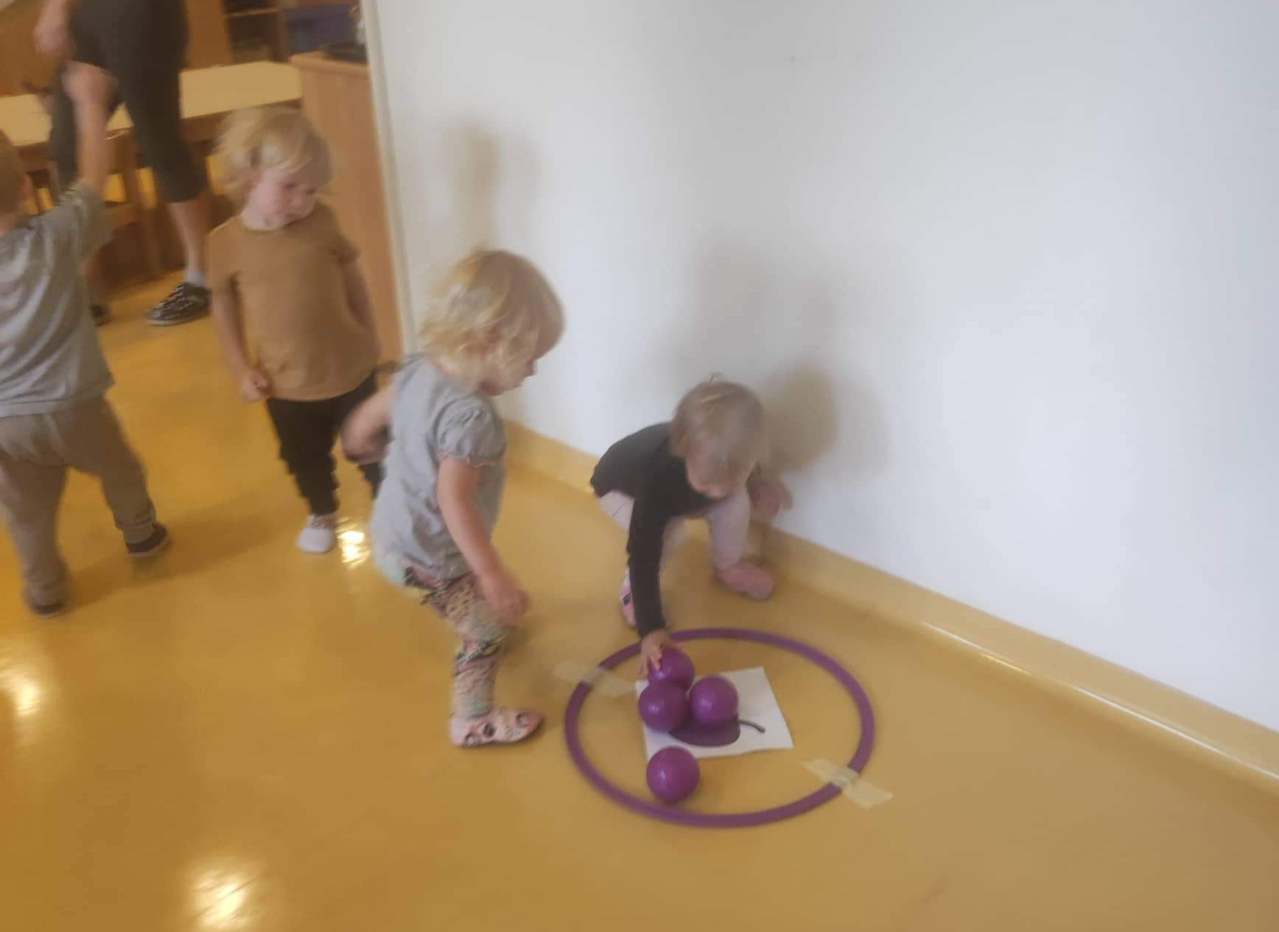

Poslušali in ogledali smo si glasbeno pravljico O radovednem medvedku, ki je imel zelo rad hruške. Pa je splezal na drevo in čof padel dol in na njegovi glavi je zrastla buška. Pesmica o medvedku nam je bila zelo všeč.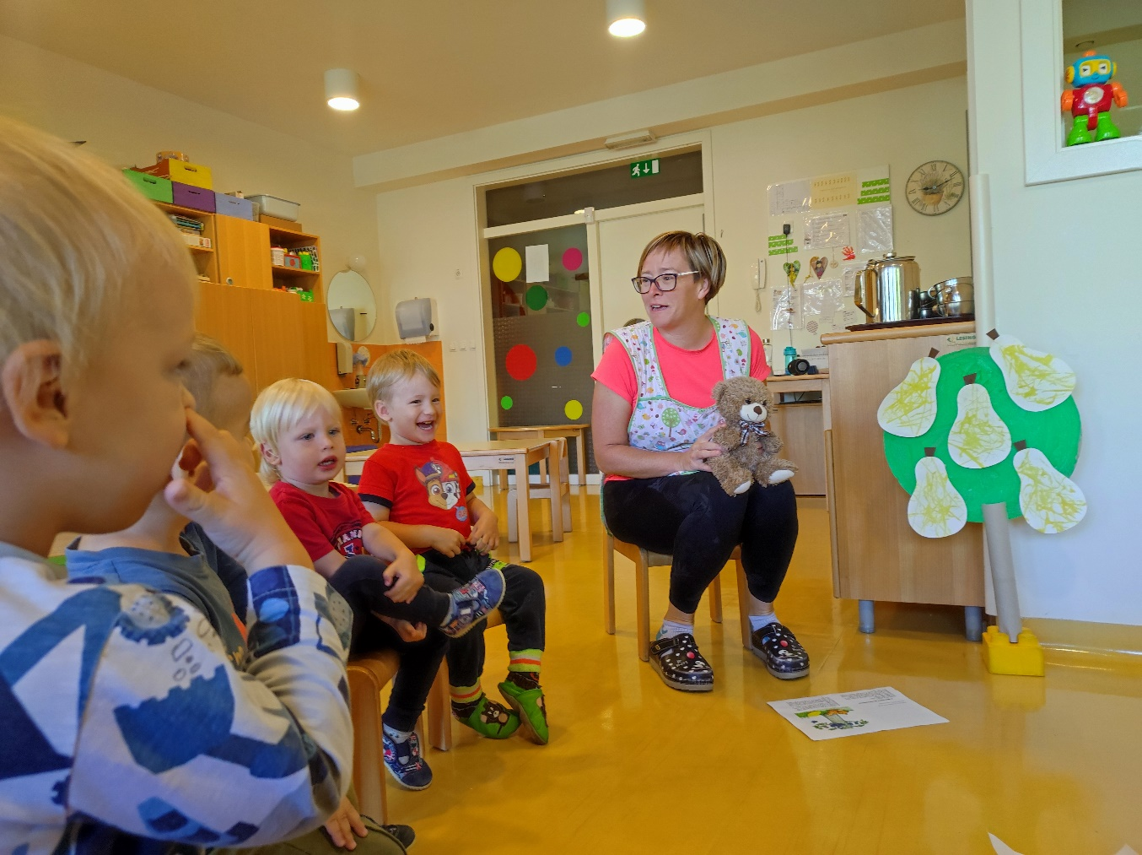
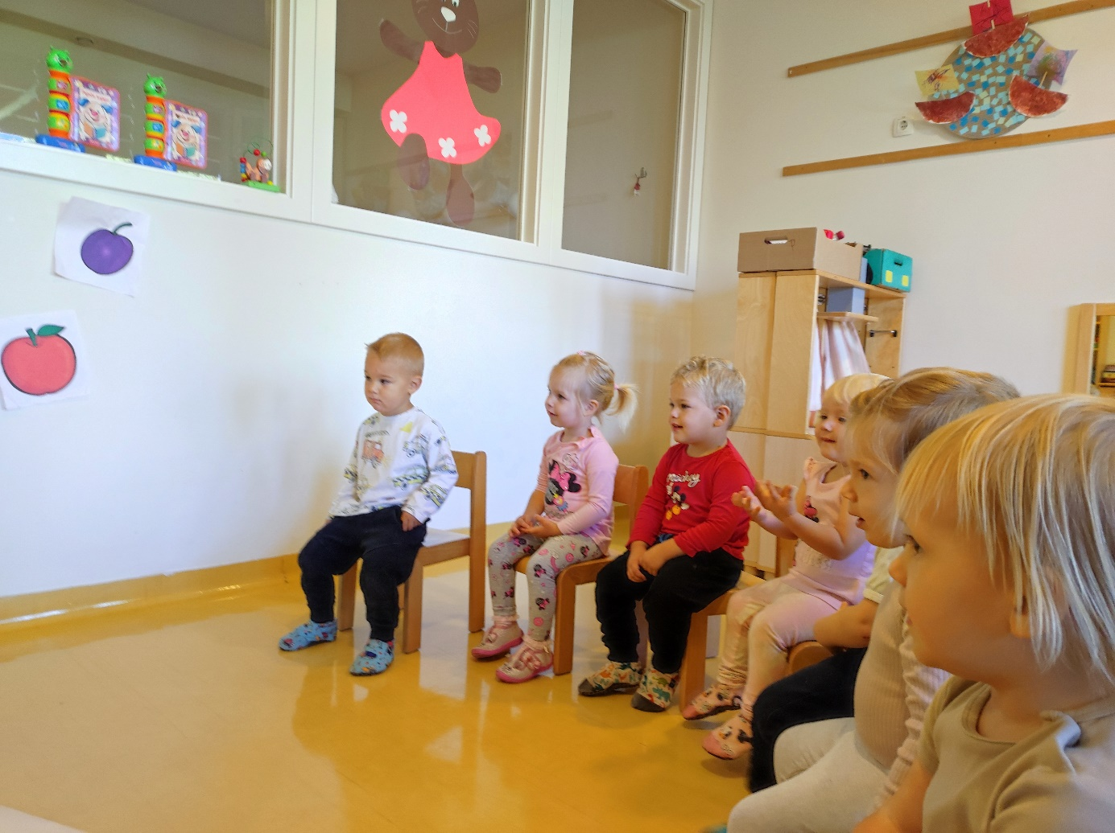
Da pa bi bili res zdravi, smo vsak dan jedli sadje in ga pripravili na več različnih načinov – rezanje na koščke, miksanje ter kuhanje sadnega kompota. Še vedno pa je sadje najboljše, če ga razrežemo na koščke in pojemo.
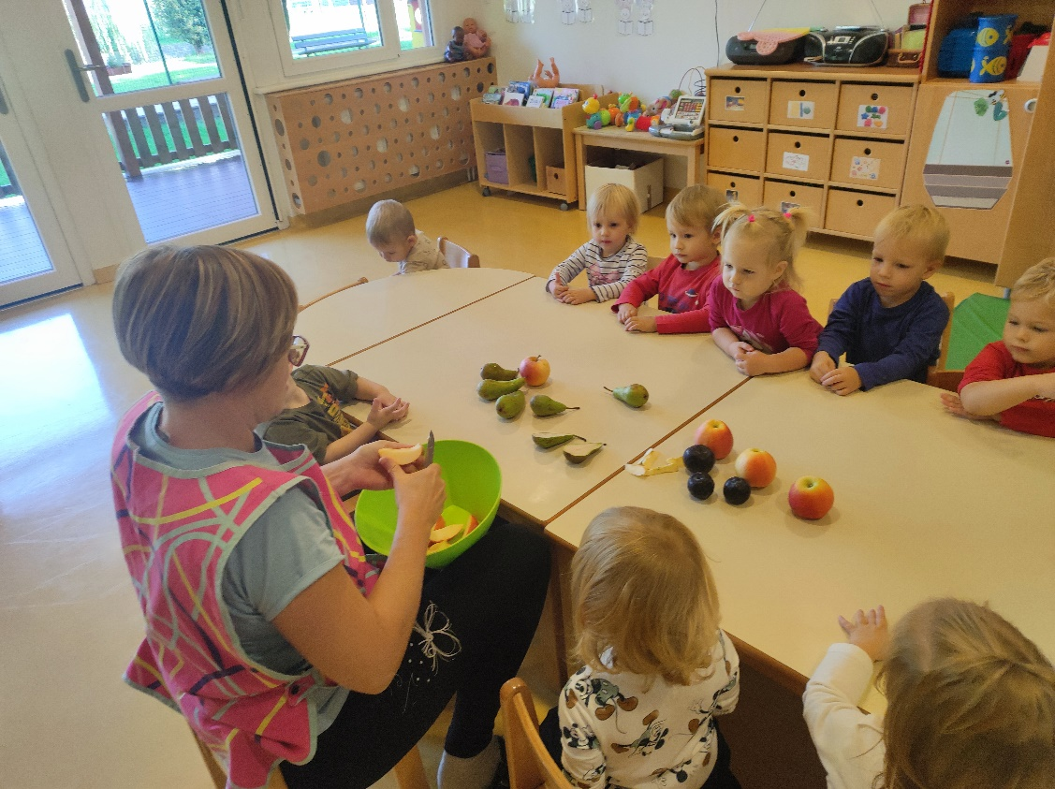
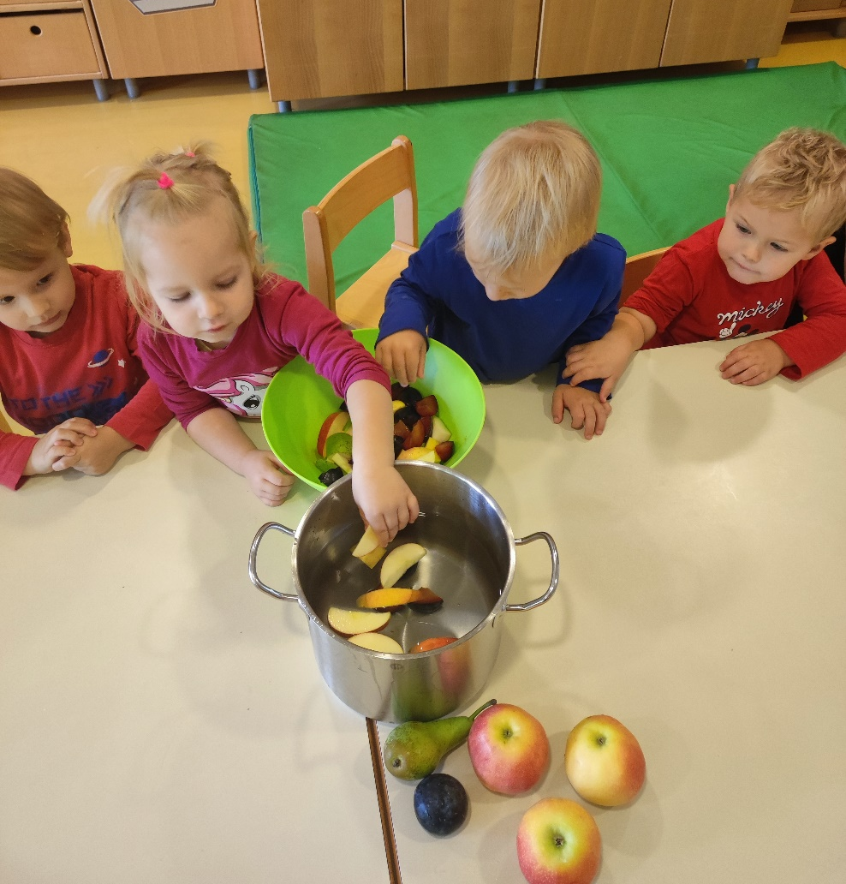
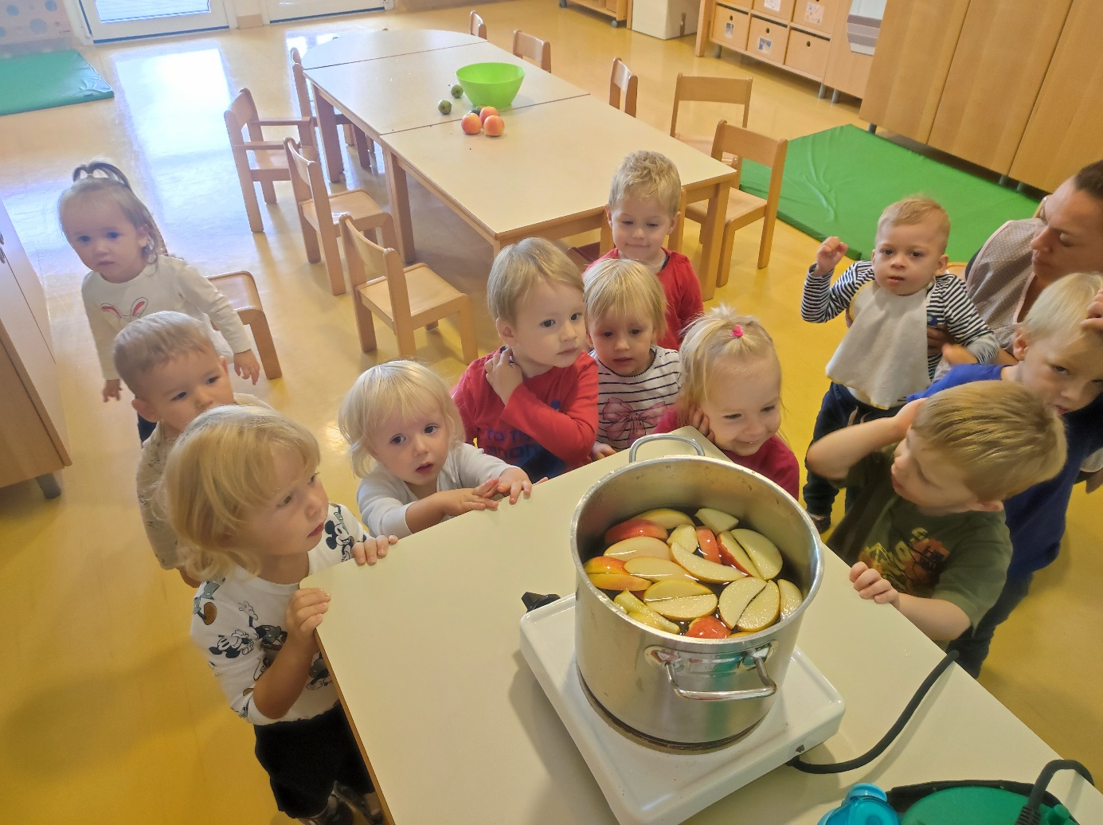
Najbolje pa nam je bilo, ko smo obiskali sadovnjak. Tu smo si lahko SAMI utrgali jabolko naravnost iz drevesa, pa v naša usta. MMMMMMM kako dobra so bila ta jabolka, grozdje ter slive. Tako smo bili navdušeni nad tem, da smo hoteli še enkrat obiskati ta sadovnjak. Ob tem pa smo videli še belega zajčka, pse ter prav posebne račke tekačice.

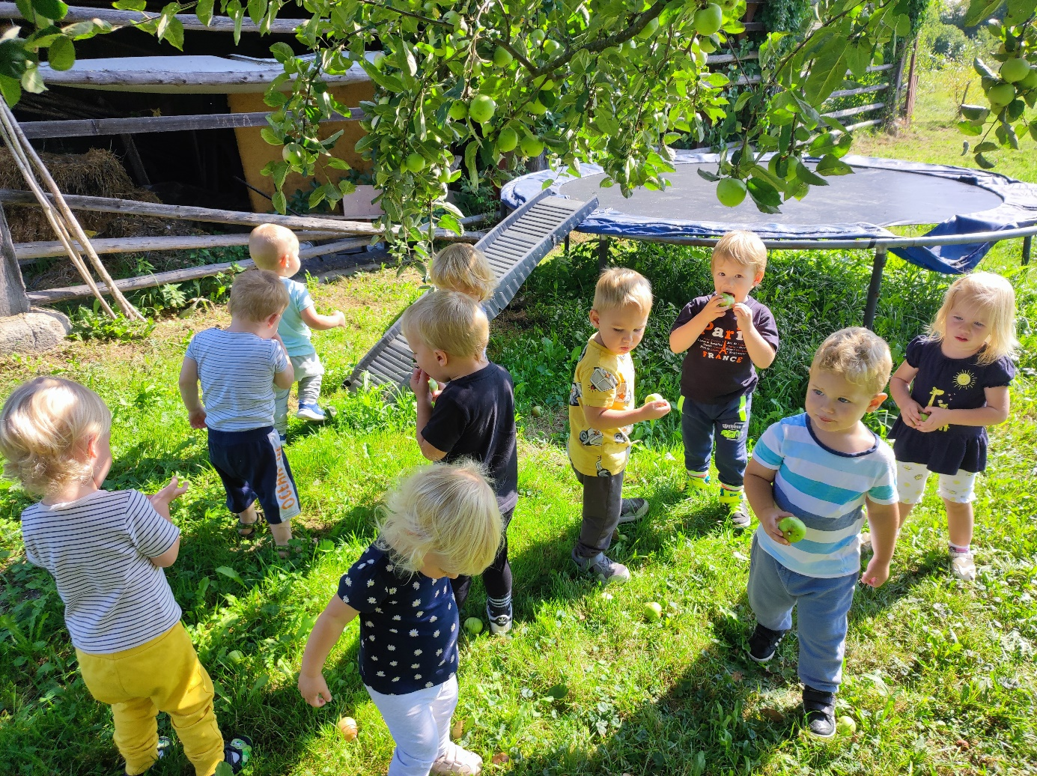
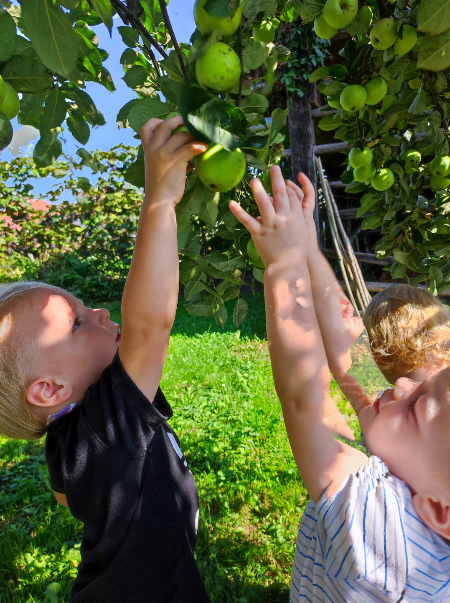
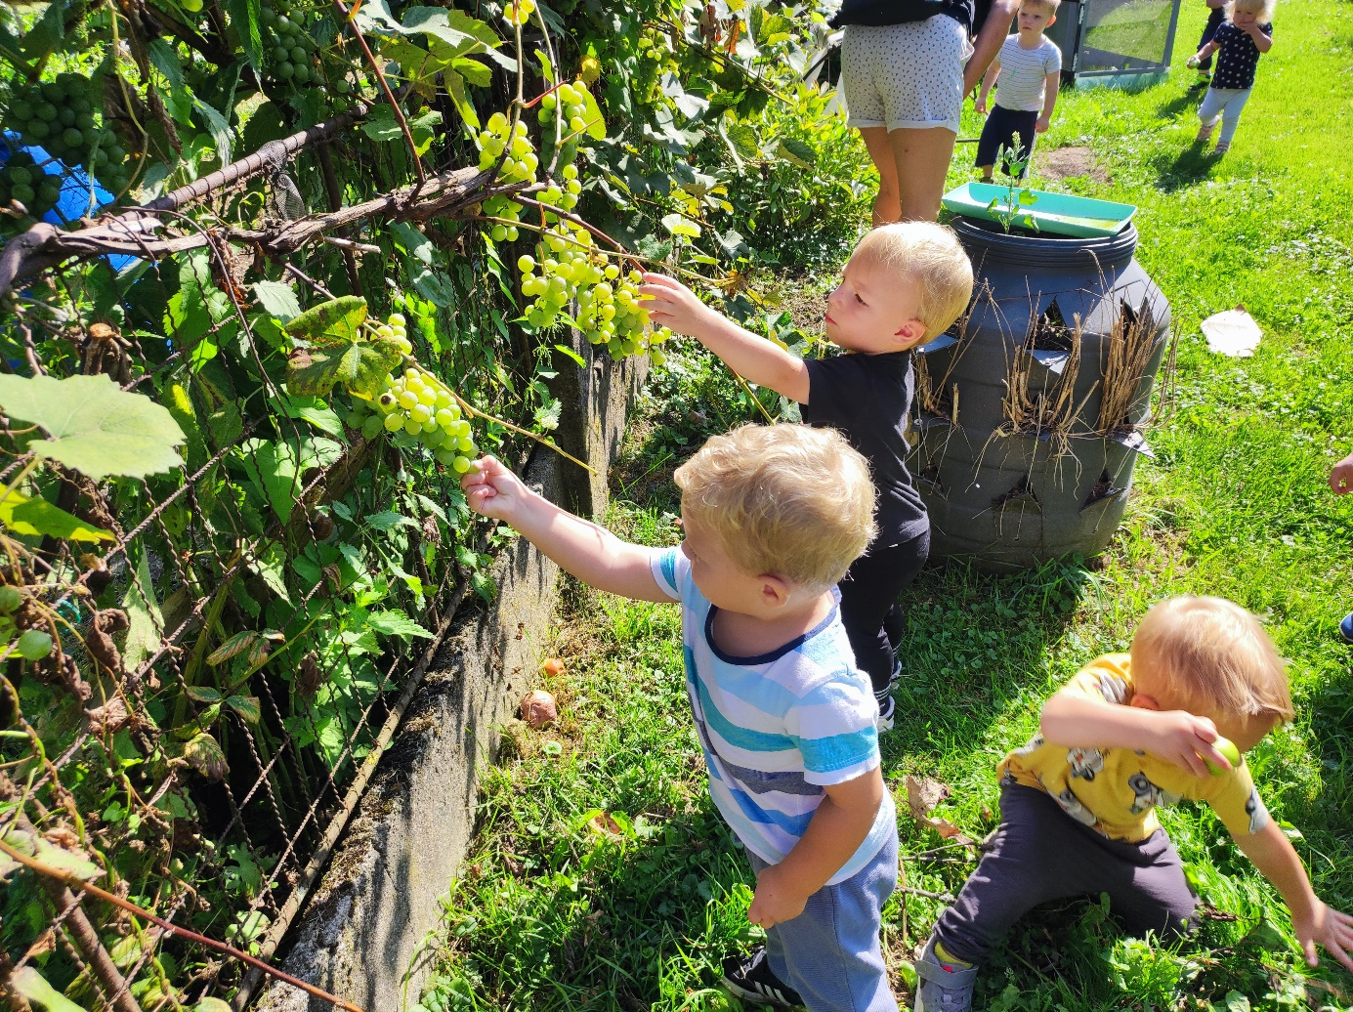
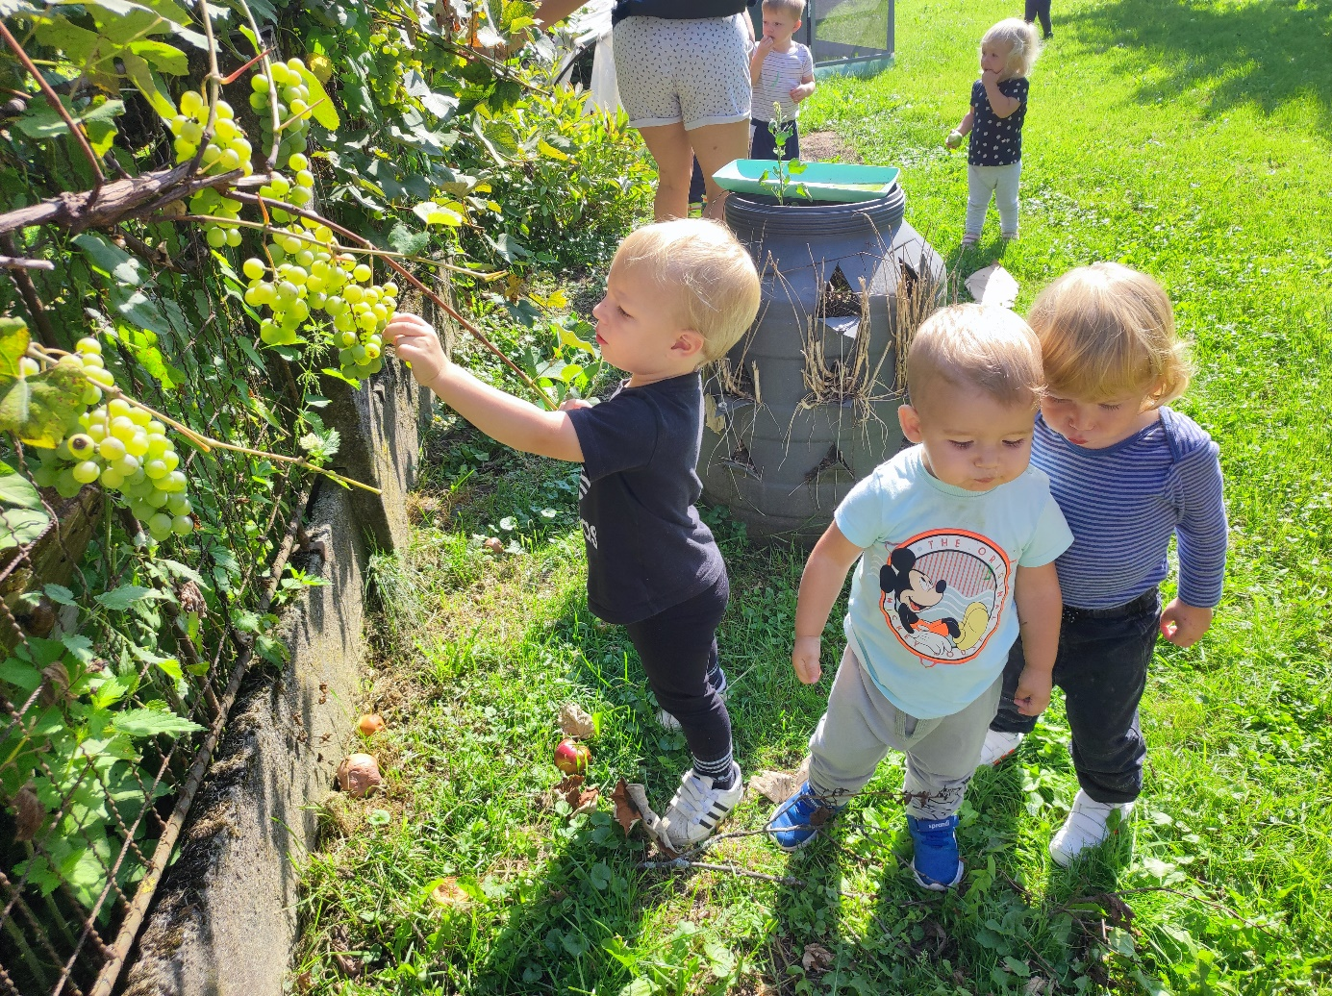
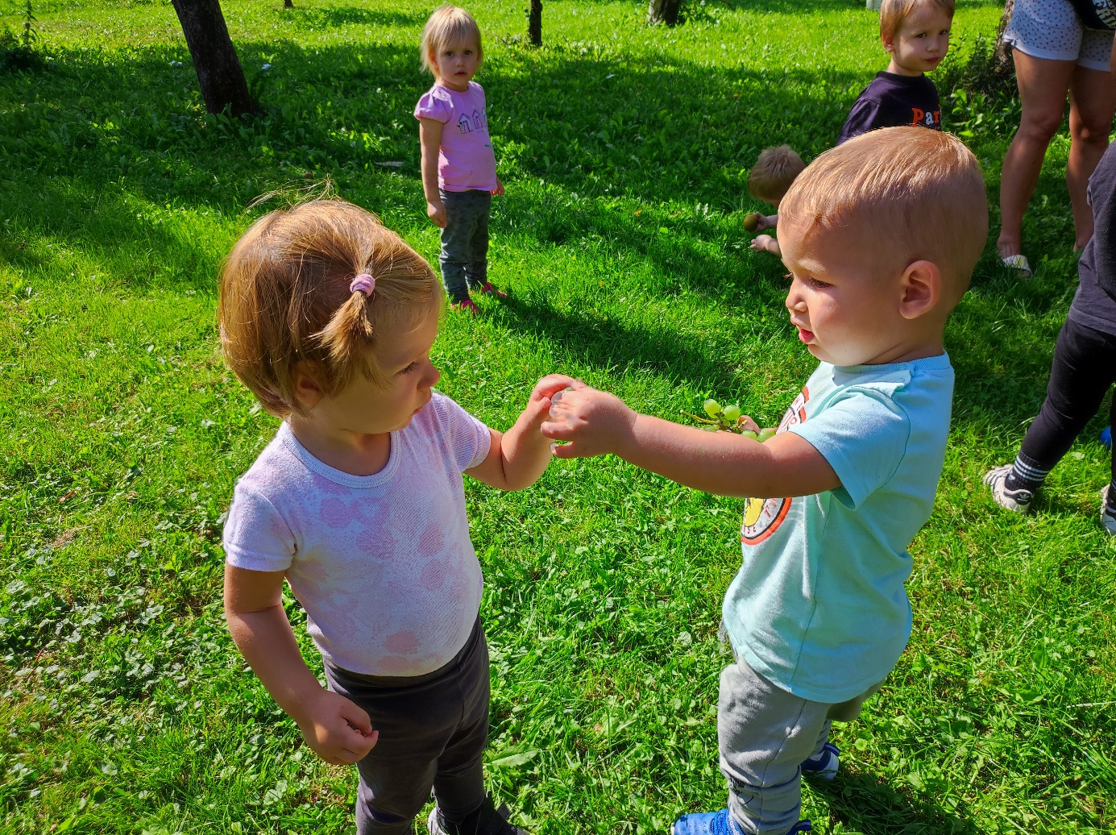
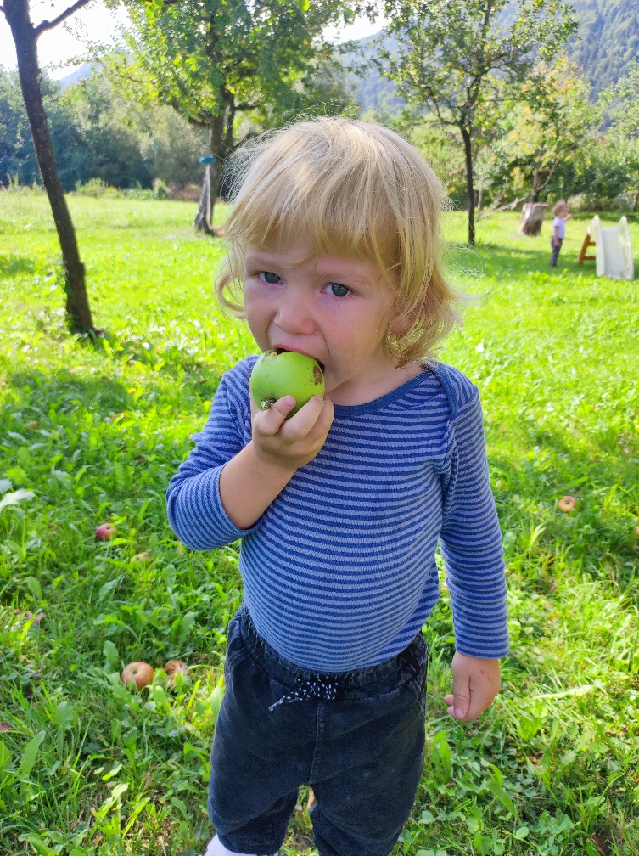
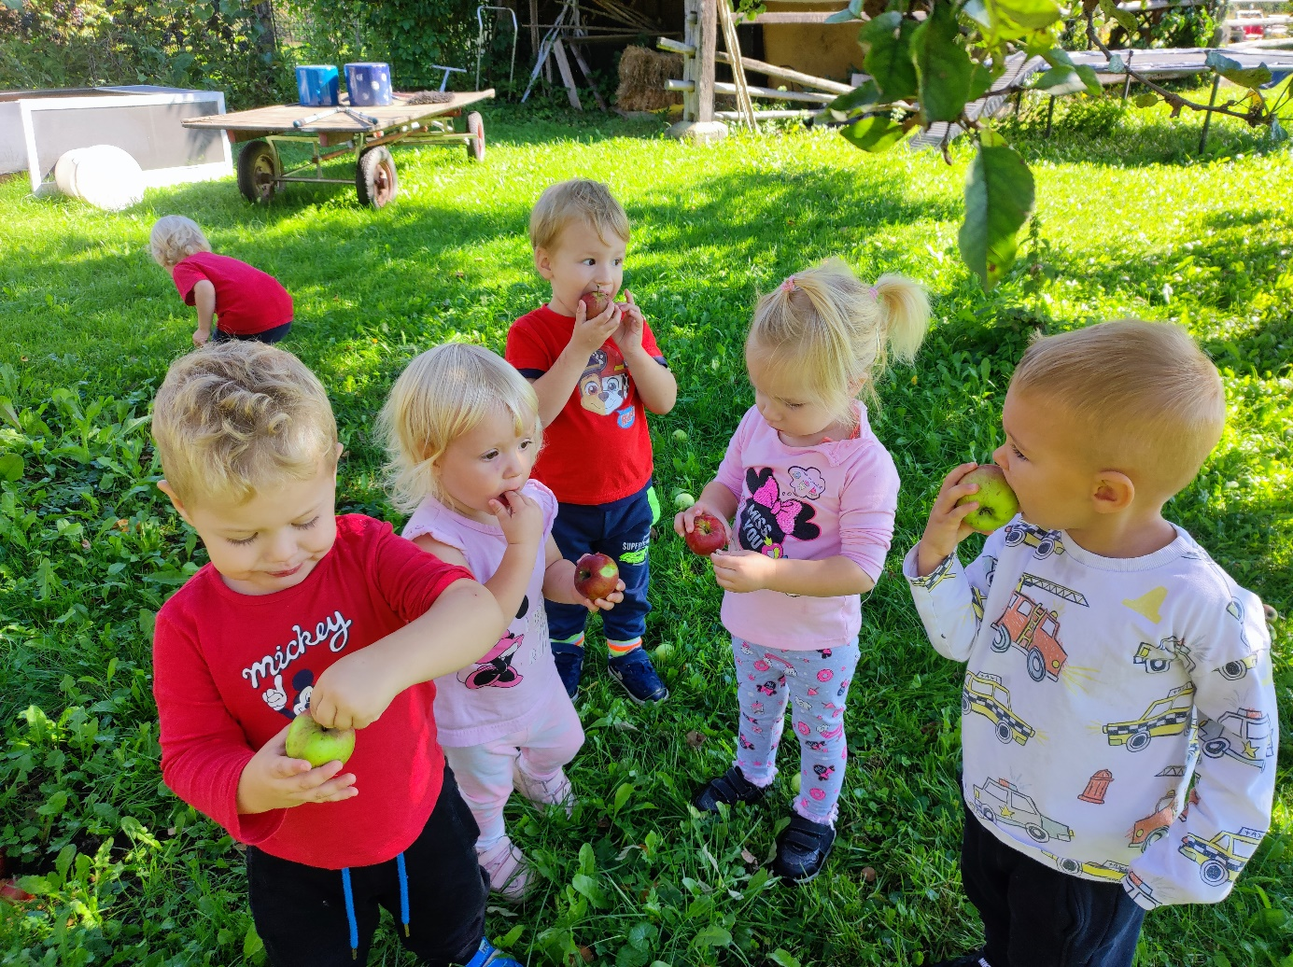
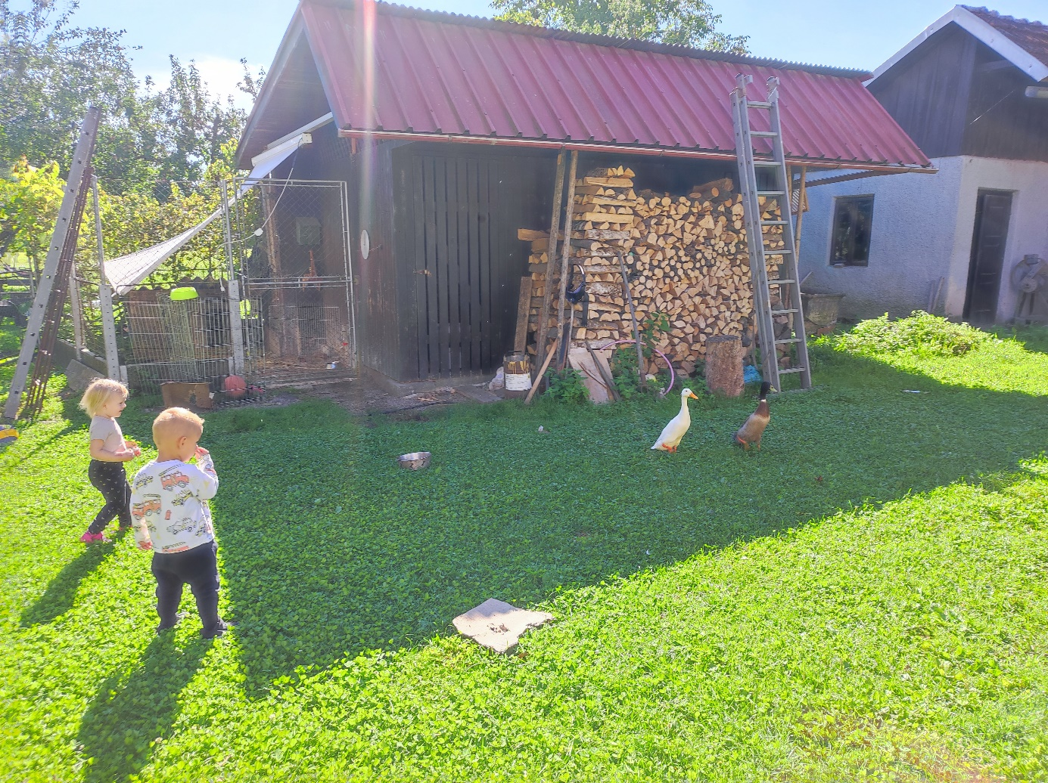
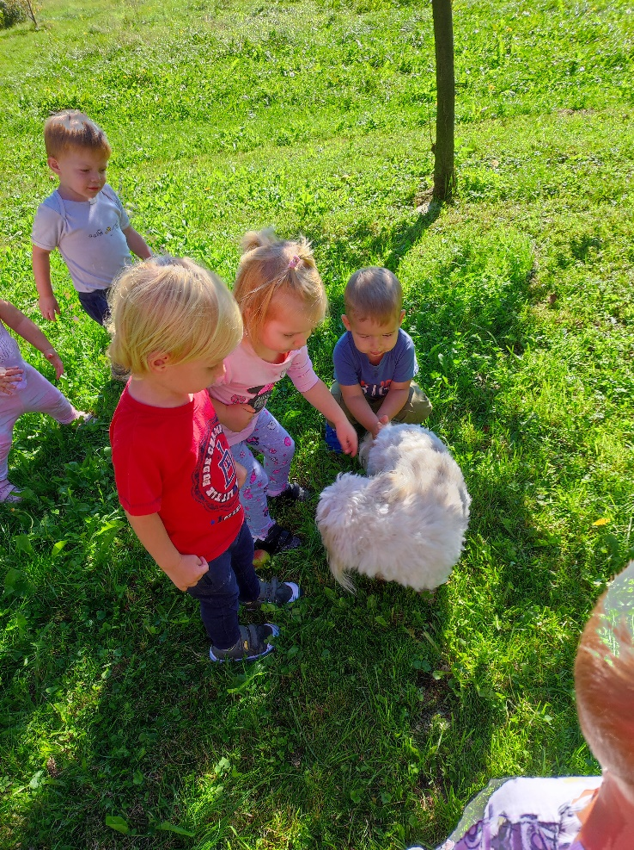
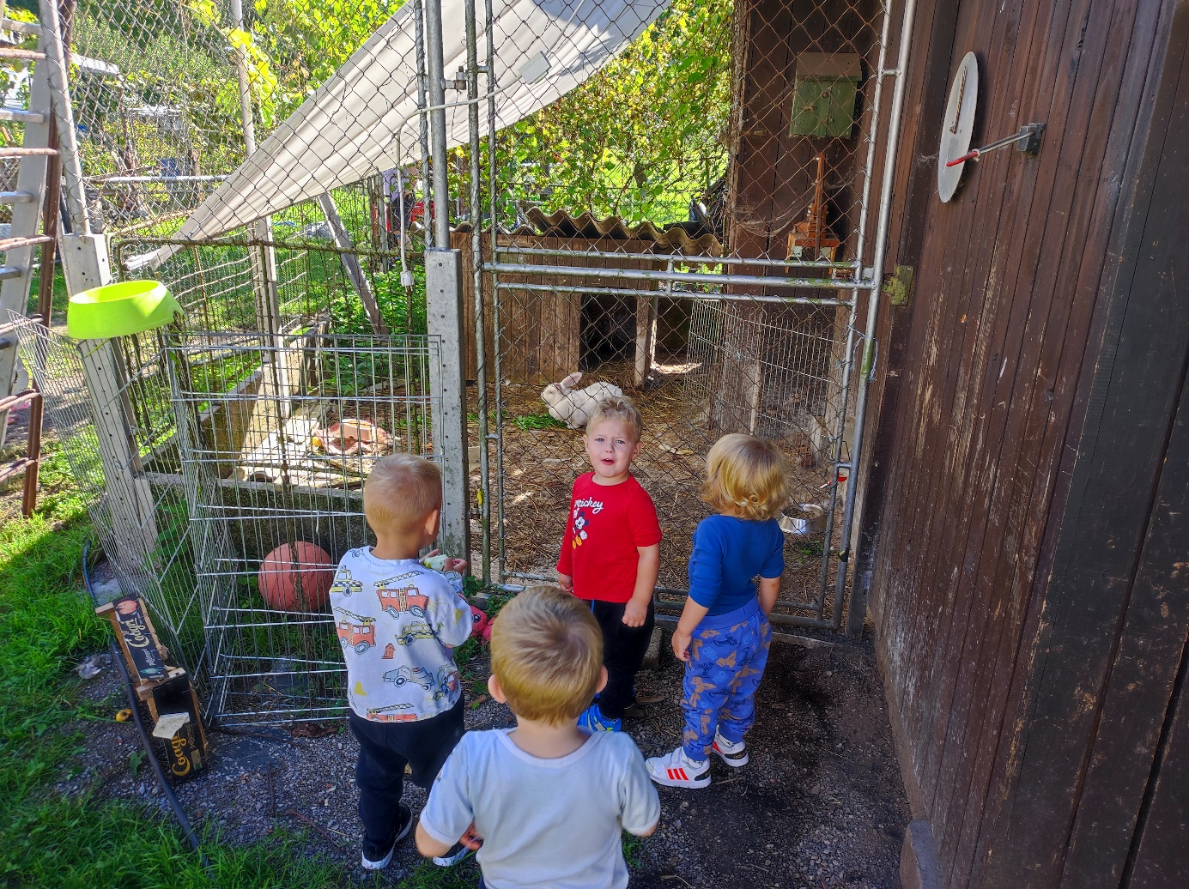

Sadovnjak nas je tako prevzel, da smo si ga ustvarili tudi v vrtcu. Pobarvali smo drevesne krošnje ter nanje nalepili različno sadje, ki smo ga izdelali s pomočjo tehnike vlečenja volne po barvi in listu. Vsak pa je lahko še izdelal svoj velik sadež in nanj odtisnil prerez le-tega.
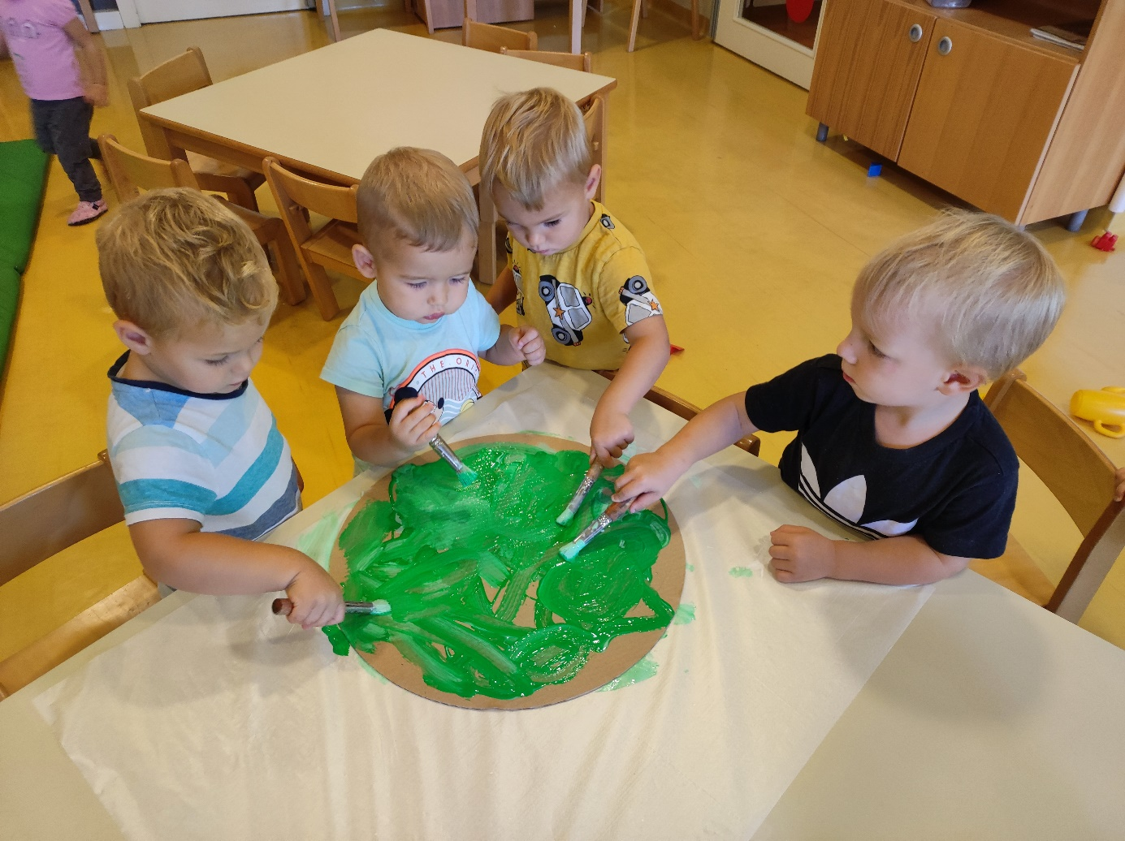
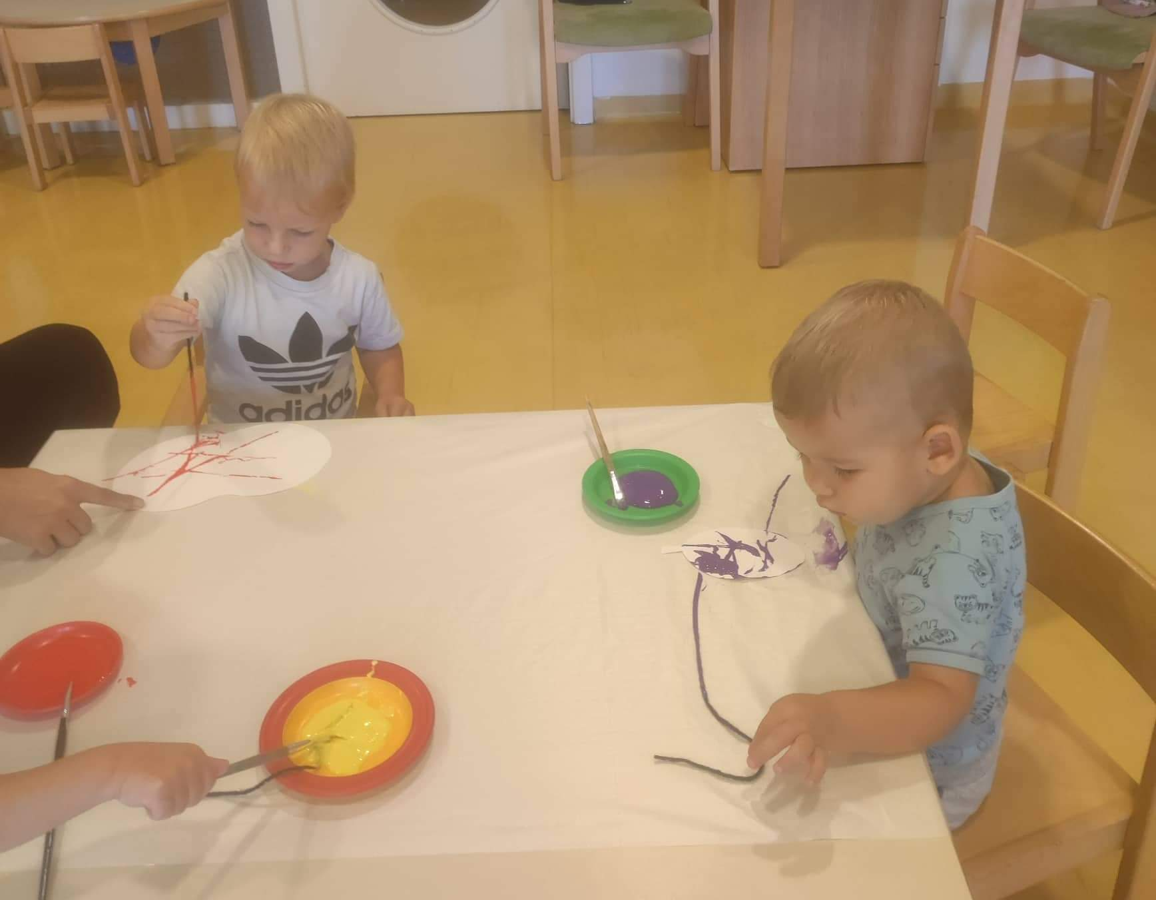
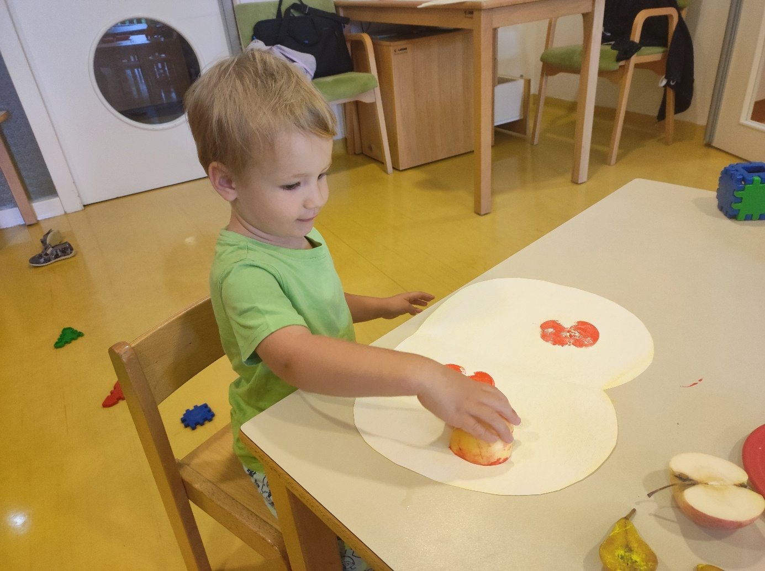
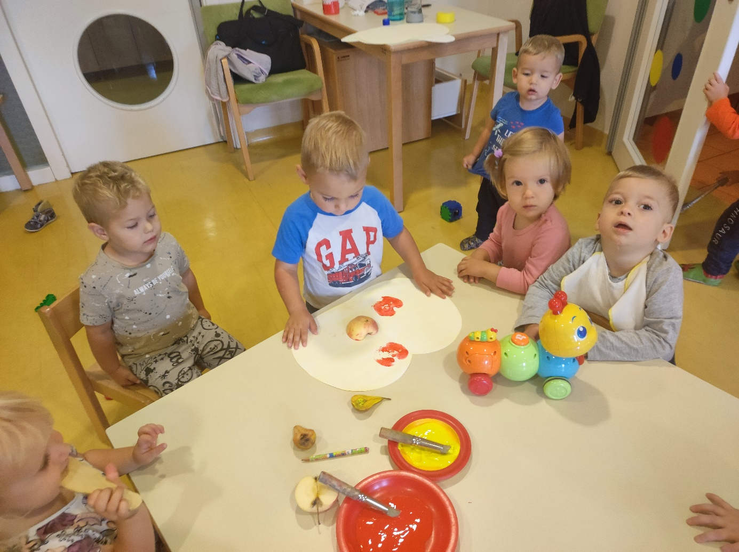
Skupaj smo sklenili, da bomo še naprej vsak dan jedli različno sadje in ostali zdravi.

Zapisala: Nataša Klun
Slikale: Nataša Klun, Neja Gruden, Katja Čavlovič

